13.HETEROCYKLICKÉ SLOUČENINY,

ALKALOIDY A DROGY

- Vysvětli pojem heterocykly(heterocyklické sloučeniny) a popiš nejčastější heteroatomy.
- Urči význam heterocyklů pro rostlinné a živočišné organismy.
- Urči název či vzorec těchto heterocyklů: thiofen, pyrrazol, indol, pyrimidin, pyrrolidin
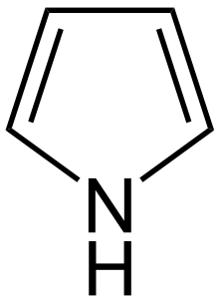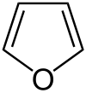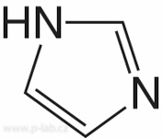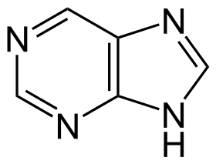

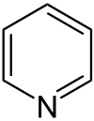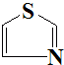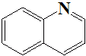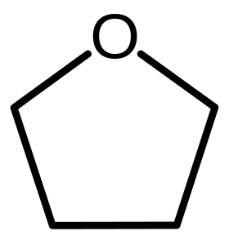

- Uveď názvy dalších 2 heterocyklů: 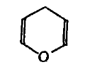 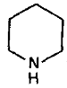
- Jak dělíme heterocyklické sloučeniny podle velikosti cyklu a podle počtu heteroatomů?
- Urči sumární vzorec pyrrolu a pyridinu.
- Co je významným zdrojem heterocyklů?
- Mezi heterocyklické aminokyseliny nepatří:
- arginin
- histidin
- tryptofan
- fenylalanin
- prolin
- všechny patří

- Které z uvedených HTC aminokyselin jsou esenciální ?
- Které heterocykly tvoří součást aminokyselin – tryptofan, histidin?
- Které heterocykly tvoří součást modrého barviva indiga a kyseliny močové?

- Uveď podmínky aromaticity.
- Vysvětli rozdíl v zapojení volného elektronového páru pyrrolu a pyridinu do konjugace s pí elektrony konjugovaných dvojných vazeb. (důsledek?)
- Vlivem volného elektronového páru na atomu dusíku v pyridinu má tato sloučenina:
- kyselý charakter
- amfoterní charakter
- chová se jako amfiont
- vysokou stabilitu
- zásaditý charakter
- Porovnej zásaditost pyrrolu a pyrrolidinu. Vysvětli.
- Co způsobuje větší bazicitu imidazolu ve srovnání s pyrrolem?
- Seřaď dle rostoucí bazicity: dimethylamin, methylamin, amoniak, pyrrol.
- Porovnej zásaditost anilinu a pyridinu.

- Zapiš reakci pyridinu s kyselinou chlorovodíkovou. Proč takto nereaguje pyrrol?
- Zapiš reakci pyrrazolu s HCl.

- Který z následujících heterocyklů má nejméně výrazný aromatický charakter:
- heterocyklické sloučeniny nemají aromatický charakter
- pyrrol
- furan
- thiofen
- všechny uvedené heterocykly mají stejný aromatický charakter
- Seřaď následující heterocykly podle reaktivnosti a vysvětli:
furan, pyrrol thiofen, benzen a pyridin.

- Jaké jsou charakteristické reakce aromatických HTC?
- Zapiš nitraci pyrrolu a chloraci pyridinu.
Která reakce bude probíhat snadněji?
- Jaký typ reakce je nitrace pyridinu? Zapiš a pojmenuj vzniklé produkty.
- Co vzniká katalytickou hydrogenací furanu? Označ typ reakce.
- Co vzniká reakcí furanu a SO₃H$+$ ?
- Jakým způsobem vzniká piperidin z pyridinu?

- Co jsou to pyrrolová barviva, urči strukturní základ, jak je dělíme, urči hlavní představitele.
- Který z heterocyklických systémů je součástí molekuly hemoglobinu a dalších cyklických tetrapyrrolů?
- purin
- indol
- pyridin
- porfin

- Uveď centrální ionty v chlorofylu, $B_{12}$, hemoglobinu a myoglobinu.
- Hemoglobin: popiš jeho strukturu, složení a význam.
- Čím jsou spojena pyrrolová jádra v porfinu? Vzorec pyrrolu-napiš.
- Kolikativazný a kolikatimocný je iont železa v hemu?
- Vysvětli nebezpečí oxidu uhelnatého a dusičnanů ve vodě pro kojence.
- Katalyzátor fotosyntézy, zelené listové barvivo, je ………?
- Napiš dvě žlučová barviva. Kde a jakým způsobem vznikají?
- Co je to žloutenka a jak souvisí s bilirubinem?

- Úplnou hydrogenaci furanu vzniká …., který je základem vitamínu…a sacharidů…..?
- Benzopyrrol( vzorec, triviální název) je strukturním základem AMK ….., napiš vzorec?
- Zapiš rovnicí dekarboxylaci histidinu, jaké fyziologické účinky má vzniklý produkt?
- Rostlinná barviva anthokyaniny( deriváty, kterého základního HTC …?) lze využít jako přírodní indikátory. Urči jejich zbarvení v kyselém a zásaditém prostředí.
- Strukturní základ vitamínu E nebo sacharidů pyranos je ……..?

- Napiš vzorec kyseliny nikotinové.( popř. amid této kyseliny – nikotinamid)- o jaký významný vitamín se jedná( jeho označení, triviální název)
- Nikotinamid je součástí významného koenzymu ……., podílí se na přenosu….?
- Avitaminosa niacinu se nazývá….?, příznaky….?
- Jaký vitamín označujeme jako pyridoxin? Jedná se o derivát …….?
- Proč je pyridin dobré organické rozpouštědlo rozpustné ve vodě?
- Chinin má strukturní základ ……..,, kde je chinin obsažen a jeho léčivé účinky…?
- Opiové alkaloidy mají strukturní základ ……?, uveď př. opiátu….

- Jaké znáš dusíkaté pyrimidinové a purinové báze?
- Napiš pyrimidinové báze v DNA a v RNA
- Kterou bázi nenajdeme v RNA?
- adenin
- thymin
- uracil
- guanin
- cytosin
- Mezi purinové báze nepatří:
- adenin
- guanin
- thymin
- všechny jsou purinové báze
- uracil
- cytosin
- Které dvojice tvoří nukleosid?
- adenosin – $H_{3}PO_{4}$
- guanin – $H_{3}PO_{4}$
- cytidin – ribóza
- uracil – ribóza

- Vysvětli rozdíl mezi nukleosidem a nukleotidem.
Zařaď: adenosin, adenosinfosfát, uridinfosfát, guanin-ribosa, guanin-ribosa-$H_{3}PO_{4}$
cytidin

- Následující vzorce jsou příkladem:

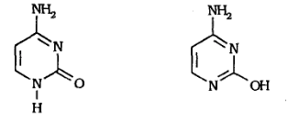
- tautomerie
- alicyklických sloučenin
- derivátů purinu
- derivátů pyrimidinu O jakou látku se jedná?
- V NK se vyskytují dusíkaté báze v jakých tautomerních formách…….?.
- Kyselina barbiturová je odvozena od struktury:
- adeninu
- pyranu
- pyridinu
- pirimidinu
- žádná z uvedených sloučenin není strukturním základem kyseliny barbiturové
- Urči význam a nebezpečí derivátů kyseliny barbiturové?

- Látku se vzorcem 2,6,8-trihydroxypurin(vzorec) známe pod triviálním názvem…?
- Co je konečným produktem odbourávání purinových bazí v našem organismu?
- Co označujeme jako dna (nemoc)?
- Co způsobuje nadměrné hromadění kyseliny močové v organismu?
- Co je konečným produktem metabolismu AMK u člověka( a dalších savců) a u plazů a ptáků?

Alkaloidy a drogy:

- Co to jsou alkaloidy a jaký je jejich význam v přírodě?
Jak a kde vznikají?
Jaké vlastnosti mají díky přítomnosti dusíku ?
- Popiš dělení alkaloidů do skupin.
- Zařaď daný alkaloid a popiš jeho účinky: piperin, kokain, chinin, morfin, kodein, papaverin, strychnin, reserpin, kofein a theofylin.
- Vyber alkaloid, který je v rulíku zlomocném a durmanu:
- kokain
- morfin
- kofein
- atropin
- LSD
- Který významný alkaloid je obsažen v tabákovém kouři?
- Co je to opium a jaké je jeho složení?
- Mezi opiové alkaloid nepatří:
- papaverin
- thebain
- morfin
- kokain
- kodein

- Co je heroin? Ze kterého alkaloidu je možné acetylací získat heroin?
- Která tzv. „tvrdá droga“ je derivátem morfinu?
- Látka tlumící dráždivý kašel, tzv. dimethylderivát morfinu …..?

- Popiš námelové alkaloidy a z čeho se získávají. Struktura odvozena od kys. ……..?
- Co je to LSD? (popiš účinky)
- LSD je po chemické stránce:
- diethylamid kyseliny lysergové
- diamin kyseliny cholové
- diester kyseliny isolysergové
- amid kyseliny šťavelové
- žádné tvrzení není pravdivé

- Co jsou analeptika? Které významné purinové alkaloidy lze mezi ně zařadit?
- Co je to stomachikum, analgetikum, spazmolytikum, diuretikum a přiřaď k nim dané alkaloidy: kofein, papaverin, morfin, chinin

Milan Haminger BiGy Brno 2017

